«Қазақстан халқы Ассамблеясынан сайланған депутат Ким Роман Ухенович Солтүстік Қазақстан облысында халықпен кездесу өткізуде

Қазақстан Республикасы Парламенті Мәжілісінің «Қазақстан халқы Ассамблеясынан сайланған депутаты Ким Роман Ухенович 2018 жылдың 3-10 қаңтары аралығында Солтүстік Қазақстан облысына іс-сапары кезінде 28 кездесу өткізді.
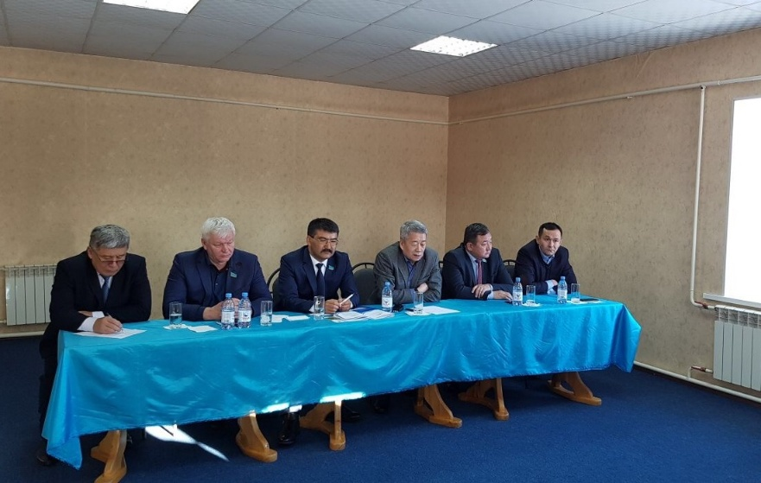
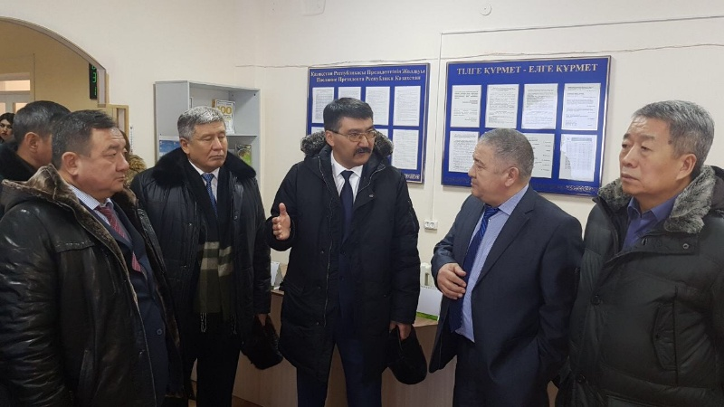
Аталған уақытта депутат: «Колос» ШҚ, «Нежинка Ерке» ЖШС, «Алтын-Дэн Новоишимка» ЖШС, «Заградовское» ЖШС, «Прометей Агро» ЖШС, «Зеленые Луга» ЖШС, «Биохим» зауыты, «Astyk Stem» ЖШС, «Данияр Бидай» ЖШС, «Тайынша агробизнес колледжі» КММ, Мамлют аудандық модульдік ветеринариялық зертханасы, «Мамлют ауданының ветеринария станция» МҚК, «Петропавл балық питомнигі» РМҚК, «СТ-Гедеон» ЖШС қызметімен танысып, Солтүстік Қазақстан облысының Ғ.Мүсірепов, Есіл, Тайыншы және Аққайың аудандарының тұрғындармен, кәсіпкерлермен және ауылшаруашылық құрылымдардар жетекшілерімен кездесті.
Солтүстік Қазақстан облысының отандық ауылшаруашылығы тауар өндірушілерімен кездесі барысында жерді тиімді пайдалану, астықтың сатып алу бағасы, астық тасыушымен қамтамасыз ету, субсидиялау, несие алу, ауыл шаруашлығы кооперативтері қызметі және АӨК даму-картасы талқыланды.
Мамлют аудандық модульдік ветеринариялық зертханасы және «Мамлют ауданының ветеринария станциясы» МҚК ұжымымен кездесу кезінде Қазақстандағы ветеринарлық-санитарлық қауіпсіздік саласының түйткілді мәселелері айтылды.
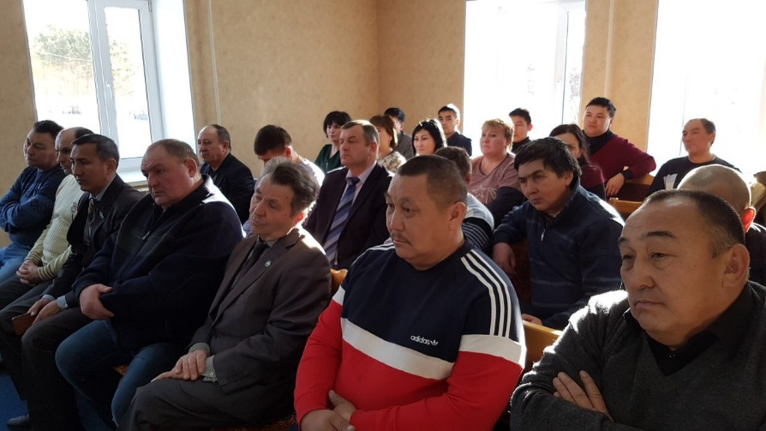
Петропавл қаласының Достық Үйінде мәжілісмен азаматтарды қабылдады және Солтүстік Қазақстан облысының Қазақстан хлақы Ассамблеясы белсенділерімен кездесті. Онда «Төртінші өнеркәсіптік революция жағдайындағы дамудың жаңа мүмкіндіктері» аты Қазақстан Республикасы Президентінің Жолдауы, Мемлекет басшысының «Болашаққа бағдар: рухани жаңғыру» мақаласы, қоғамның рухани және мәдени дамуы, бәсекелестікке қабілеттілік, прагматизм, рухани жаңғыру, ұлттық біртектілікті сақтау, мәдени мұра, дәстүр мен әдет-ғұрып, білім, сананың ашықтығы, қазақ тілінің латын графикасына біртіндеп өтуі, сапалы білім алу, заманауи технологиялық орта мен коммуникацияның ерекешелігі, патриотизмге баулу жөніндегі мәселелер бойынша сұхбат жүрді.
Барлық кездесулер іскерлік және ықпалдастық деңгейде өтті.

